ИНТЕРАКТИВНЫЙ СПРАВОЧНИК АНАЛОГОВ ЗАПАСНЫХ ЧАСТЕЙ ДЛЯ ИНОМАРОК

Цель разработки

Интерактивный справочник аналогов запасных частей для иномарок «CROSS REVOLVER» был разработан для повышения эффективности поиска аналогов запасных частей для иномарок, в основном, японского производства.
Цель создания справочника – повышение эффективности и скорости поиска при оформлении заказа клиента, нуждающегося в запасных частях для автомобиля.

Во-первых:
эффективность удовлетворения покупательского спроса во многом зависит от привлекательности цены на запасные части. По той причине, что цена запасной части оригинального производителя достаточно высока, можно обойтись ее аналогом, стоимость, которой зачастую оказывается ниже, вплоть до 40% от стоимости оригинала.
Причем, замена оригинальной запасной части зачастую не приводит ухудшению качества самой детали по той причине, что производитель, выпустивший эту запасную часть, осуществляет поставку этой же запасной части на главный конвейер фирмы-производителя, но уже под номером фирмы-производителя;

Во-вторых:
при анализе данного сектора рынка сбыта запасных частей специалисты по приобретению и сбыту заметили, что при увеличении покупательской активности на одного клиента в условиях очереди приходится тратить достаточно много времени, находя разрозненные данные в справочниках аналогов запасных частей, публикуемых фирмами-производителями. Это приводило к созданию нервозной обстановки среди клиентов, а также к их потенциальной потере.

Для уменьшения возможных потерь при выполнении заказов клиентов была разработана эта справочная система.

Следует обратить внимание на то, что упор разработчиками был сделан не на красивое оформление проекта или интерфейс с пользователем, а более того:
- на информативность системы,
- на малый объем базы данных
- эффективность поиска нужной детали,
- корректность соответствия деталей их аналогам.
В первоначальной редакции справочник включал в себя более 100000 позиций деталей.

ОПИСАНИЕ

Справочник аналогов запасных частей для иномарок представляет собой базу данных, разработанную в среде Microsoft ACCESS, являющийся частью MS OFFICE `97.
База данных включает себя реляционные таблицы, связанные между собой кодами фирм-производителей, аналогов, наименованиями деталей. В базе данных предусмотрены процедуры различных видов поиска, обслуживания данных и организации интерфейса с пользователем.
База данных поставляется в виде файла в MDE формате, обеспечивающем работу в среде MS ACCESS `97.
Инсталляция базы данных производится при помощи программы SETUP, устанавливающей все компоненты системы и производящей необходимые настройки для данной среды.
Для работы справочной системы необходима только предварительно установленная среда MS ACCESS `97.
Выбор этой среды обусловлен, прежде всего, надежностью функционирования самого MS ACCESS `97 и корректностью формирования SQL-запросов к базе данных при помощи генерируемых задачей запросов, легкостью переноса задачи с одной на другую платформу, достаточной универсальностью приложений фирмы MICROSOFT.

ТЕХНИЧЕСКИЕ ТРЕБОВАНИЯ

Справочник аналогов запасных частей для иномарок предназначен для функционирования в среде MICROSOFT WINDOWS 95/98/NT на IBM-совместимой платформе процессоров семейства INTEL с тактовой частотой не ниже 100 MHz, оперативной памяти не менее 32 MB.
Объем свободной памяти диска – не менее 10MB.
Параметры видеоадаптера некритичны, - важно только то, чтобы разрешение адаптера не было менее чем 800х600 точек при 16-битной цветовой гамме.
Для установки программы необходим дисковод CD-ROM со скоростью привода не менее 8х.

СОСТАВ ПОСТАВКИ СИСТЕМЫ И ПОРЯДОК УСТАНОВКИ

Клиенту передается компакт-диск с программой SETUP и данным ReadMe файлом в формате MS Word.
Программа SETUP производит распаковку базы данных, устанавливает ее в каталог Program Files и формирует каталог CROSS, производит генерацию INI-файла для последующей возможной ее деинсталляции клиентом при помощи стандартных средств MS Windows. (ПУСК – Настройка – Панель управления – Установка и удаление программ). Программа SETUP не контролирует наличие полноты установки офисных программ, в частности – MS ACCESS `97.
Обязанность по установке MS ACCESS `97 (или других профессиональных версий офиса, в которых присутствует компонент MS ACCESS) для получения работоспособной версии справочника лежит на клиенте.
При первом запуске справочник запросит идентификационный код клиента. Ключ базы данных генерирует разработчик и сообщает его клиенту по телефону или при помощи каких-либо других коммуникационных средств.
Разработчик:
ООО «АВТО-М», Набережные Челны, (8552) 35-55-13.
E-Mail: kuturga@mail.ru

ОПИСАНИЕ РАБОТЫ ПРОГРАММЫ

Справочник запускается в работу простым нажатием на значок (или иконку).
Для увеличения скорости взаимодействия с программой был выбран двухуровневый доступ к конечной информации:
Вид детали – поиск детали по коду.

При загрузке справочника на панель в рабочую область выдается форма, в которой предлагается выбрать вид

детали для поиска. (Например Ремни ГРМ, ШРУСы, Стойки, Пружины и рессоры и т.п.).

После нажатия пользователем на определенную кнопку появляется непосредственно форма поиска нужной запасной части в указанной группе.

На форме присутствуют следующие элементы управления:

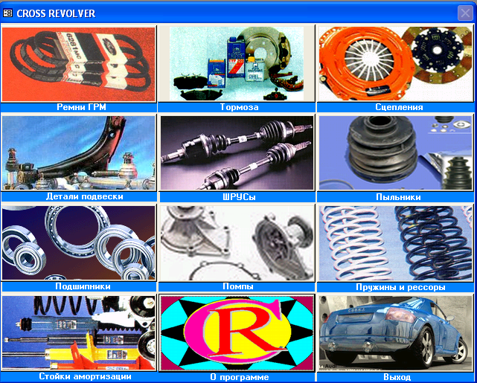

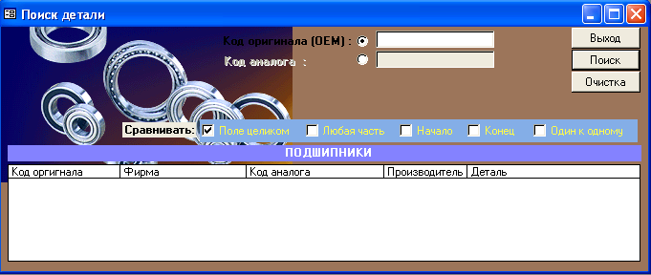

Кнопки:

Очистка – служит для очистки таблицы поиска перед новым поиском
Поиск – для поиска нужной детали, предварительно введенной в группу Код оригинала или Код аналога.
Выход – для выхода из процедуры поиска.
Группа :

Вид сравнения
В группе присутствуют флажки для вида сравнения:
- Поле целиком – для поиска введенной пользователем строки в базе данных выбранной запасной части.
Данный вид поиска (Поле целиком) наиболее универсален.
Введенная пользователем строка обрабатывается на присутствие специальных символов, таких как пробел, символ номера (№ или #), слэш или бэкслэш (/ или \), пэйпинг ( | ) и т. п., а также возможно нечаянно введенных русских символов, по написанию похожих на символы латинского алфавита (А, В, Х, Р, З и т.п.). Таблица базы данных приводится к исходному виду введенной строки и осуществляется посимвольный поиск введенной строки.

- Любая часть – поиск после обработки на неверно введенные символы формирует запрос к базе данных на совпадение введенной пользователем части кода детали.

- Начало – поиск производится по начальным символам, составляющим код детали.

- Конец - поиск производится по конечным символам, составляющим код детали.

- Один-к-одному – поиск производится без всякого вида редактирования введенной строки.

Примечание:

Виды поиска (Любая часть, Начало, Конец, Один-к-одному) реализованы по той причине, что клиент может принести деталь с затертым во время эксплуатации кодом.

Таблица :

В таблице отражаются деталь или детали, найденные в результате поиска введенной строки по базе данных, а также данные о фирме-производителе автомобиля, конкретный вид запасной части, производитель аналога запасной части.

В форме также организован обратный поиск запасной части по ее аналогу. Алгоритм поиска по аналогу детали мало чем отличается от поиска по коду оригинала и реализован в основном для того, чтобы сократить потери продавца детали, попытавшись подобрать уже закупленную деталь к другим видам автомобильной техники.

Примечание :

В базе данных представлены следующие фирмы, производящие автомобильную технику и комплектующие изделия и запасные части

ФИРМЫ
- ACURA,
- ALFA ROMEO,
- AMERICAN MOTORS,
- ASIA,
- AUDI,
- AUTOBIANCHI,
- BEDFORD,
- BMW,
- BRITISH LEYLAND,
- CHEVROLET,
- CHRYSLER,
- CITROEN,
- DAEDONG TRACTOR,
- DAEWOO,
- DAEWOO (SSANG YONG),
- DAIHATSU,
- DAIMLER,
- DATSUN,
- DODGE,
- FERRARI,
- FIAT,
- FORD,
- GENERAL MOTORS,

- HINO,
- HOLDEN,
- HONDA,
- HYINDAI,
- IHC (INTERNATIONAL HARVESTA),
- ISUZU,
- JAGUAR,
- KIA,
- KOREAN CAR,
- LADA,
- LANCIA,
- LAND ROVER,
- LOTUS,
- MASSEY FERGUSSON,
- MAZDA,
- MERCEDES BENZ,
- MITSUBISHI,
- NISSAN,
- OPEL,
- PEUGEOT,
- PROTON,
- RENAULT,
- ROVER,
- SAAB,
- SCODA,
- SEAT,
- SUBARU,
- SUZUKI,
- TALBOT,
- TATA,
- TOYOTA,
- VOLKSWAGEN,
- VOLVO.

ПРОИЗВОДИТЕЛИ :

- 555,
- Akebono,
- ANL(Allied Nippon),
- Bendix,
- Blue Print,
- CTR,
- DSB (Drive Shaft Boot),
- DSN,
- Ferodo,
- FMSI,
- GMB,
- HDK,
- KA/KC/KG,
- Kayaba,
- Koyo,
- Lockhed,
- Lucas,
- Mintex,
- Nachi,
- Niparts,
- Nish,

- NSK,
- NTN,
- SAN,
- Suplex,
- Valeo,
- VWA

